Лучики солнца на книжной странице
Летние каникулы – незабываемая пора. Именно сейчас есть время и все возможности, чтобы наполнить свою жизнь интересными встречами, полезными увлечениями и занятиями. Специально для ребят методист Шлиссельбургской городской библиотеки Марина Струкова подготовила обширную познавательную программу. С 1 по 25 июня библиотека принимает в своих уютных залах ребят из отрядов школьного оздоровительного лагеря и подростков из трудового лагеря.
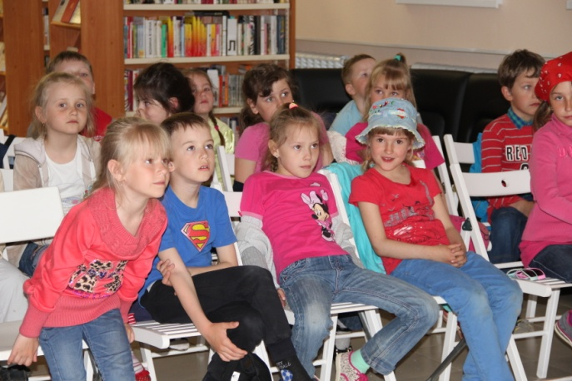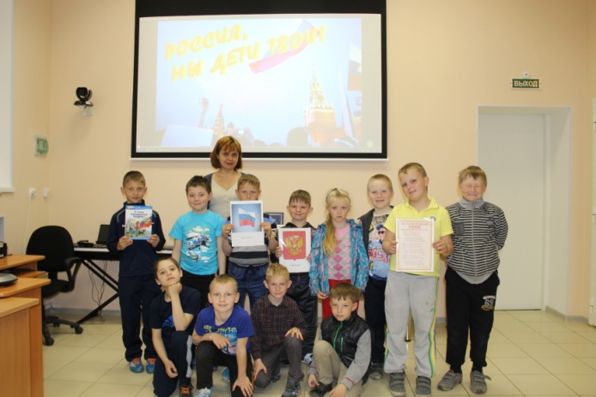
Документальные фильмы, презентации, мультфильмы, викторины, игры, конкурсы, загадки, чтение стихов, исполнение песен, прослушивание музыкальных произведений – именно так проходят мероприятия для детворы. Спектр тем довольно обширен: творчество Чайковского и Глинки, наследие Пушкина, экология, государственные символы, великие люди России, дружба, история начала Великой Отечественной войны, дети-герои, подвиг летчика Кожедуба.

Без сомнения, каникулы будут яркими и запоминающимися!
Соб. инф.
Фото Полины АПИНЯН

